*Proiect la Proiectarea interfeţelor utilizator*

Gestionarea unei farmacii

*-Documentație-*

Student: Nechifor Maria-Bianca

Grupa 3122B, Calculatoare, Anul II

Cuprins

1. Descrierea proiectului 3

2.Implementarea aplicației 3

3. Utilizarea fișierelor text 7

4.Bibliografie 8

# Descrierea proiectului

Tema proiectului o reprezintă realizarea unei aplicații pentru baza de date a unei farmacii. Această aplicație trebuie să permită utilizatorului să introducă, să modifice, să caute un medicament și alte funcții.

Aplicația se numește **„**Gestiunea unei farmacii**”**, este realizată în visual studio în limbajul de programare C# și are la bază Programarea Orientată pe Obiecte. Utilizarea claselor și a obiectelor, precum și lucrul cu fișiere ne permite să modificăm cu ușurință parametrii utilizați, să depanăm și să continuăm dezvoltarea aplicației.

# Implementarea aplicației

Aplicația are la bază un meniu intuitiv și o interfață grafică. Am folosit o clasă de bază “Medicament” și un fisier text pentru a putea stoca toate datele introduse. Pentru mai multă ușurință în examinarea și modificarea codului, am realizat împarțirea pe fișiere.

Astfel, aplicația cuprinde:

* Program (pentru aplicația de tip consolă)
* Medicament
* IStocareDate
* Stocare
* AdministrareMedicamente
* Program (pentru aplicația Windows Forms)
* Form1

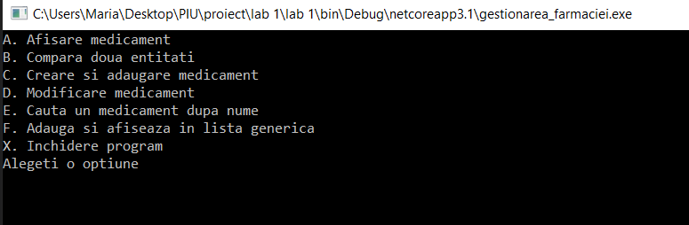

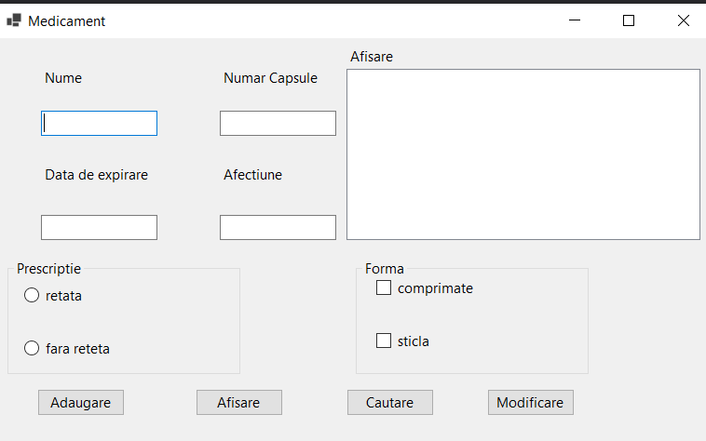

Aplicația cuprinde mai multe metode ușor de intuit pentru a realiza o muncă cât mai ușoară. Metodele implementate în cod sunt: crearea, afișarea, căutarea, modificarea unui medicament, afișarea medicamentelor cu cel mai mic preț.

Afișarea medicamentelor ulterior adăugate arată astfel:

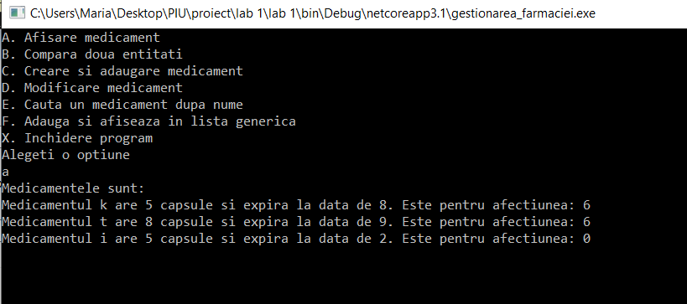

Adăugarea unui medicament nou:

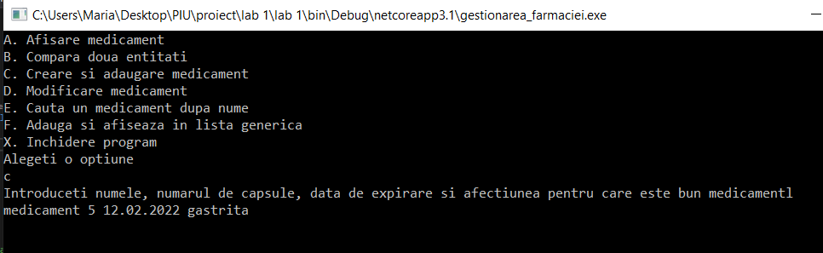

Când afișăm din nou lista medicamentelor arată astfel:

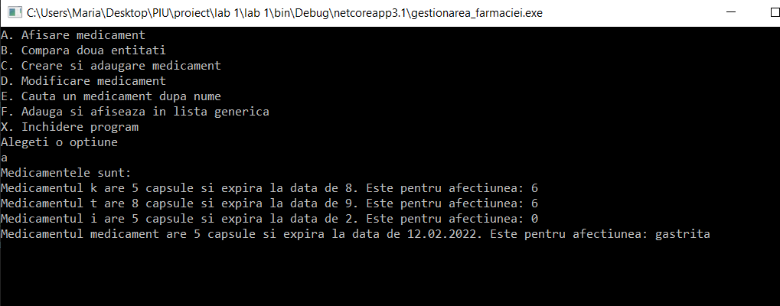

Interfața grafică cuprinde cam aceleași câmpuri ca și în cadrul aplicației de tip consolă, dar are în plus posibilitatea de a selecta dacă medicamentul trebuie să fie cu sau fară rețetă și în ce format se află medicamentul (comprimate și/sau striclă ). În această interfață se poate adăuga câte un medicament cu precizarea că toate datele trebuie să fie introduse. Putem afișa toată lista cu medicamentele ulterior adăugate și putem căuta și modifica medicamentele dorite.

Adăugarea unui medicament în interfața grafică:

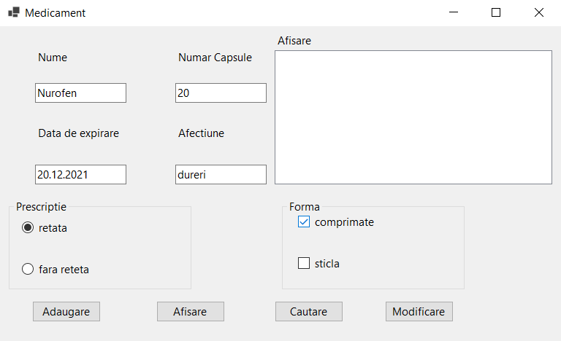

Vizualizarea medicamentelor adăugate:

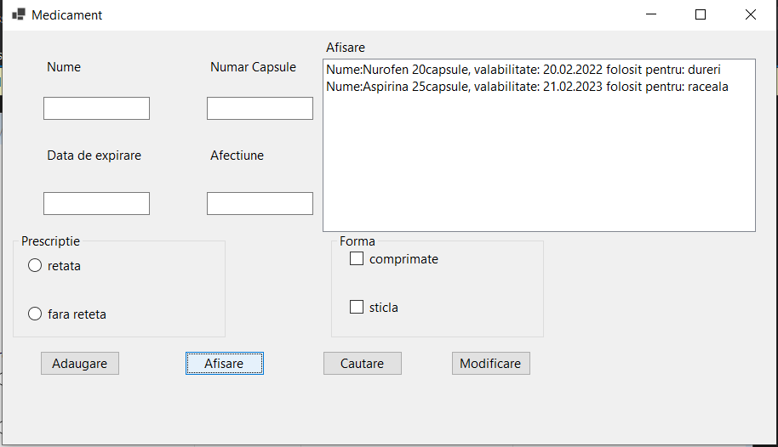

# 3. Utilizarea fișierelor text

În acest proiect fișierele text folosite au avut două scopuri:

* Să asigure stocarea datelor intr-un mod mai usor
* Să asigure o modalitate mai ușoară de modificare a tuturor informațiilor despre medicamente deja introduse

Fișierul text conține lista de date pentru fiecare medicament (nume, numărul de capsule pe care le conține o cutie, data expirării, afecțiunea pentru care este folosită pastila respectivă). Fiecărui medicament îi corespunde câte o linie a fișierului iar valorile sunt introduse pe linii. În acest fișier se poate introduce doar medicamente la care sunt specificate toate datele. Dacă unui medicament nu i se introduce o caracteristică acesta nu este introdus.

# 4.Bibliografie

1. <https://classroom.google.com/u/1/c/MjYzMzk4NTI2ODc5>
2. <https://www.w3schools.com/cs/>